IMÁGENES DEL ARTÍCULO

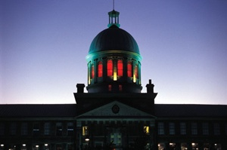

1.- Obra Ligths in the City, 1999.
Fotografía: Alfredo Jaar
Fuente: www.alfredojarr.net.
Acceso: Noviembre 2013

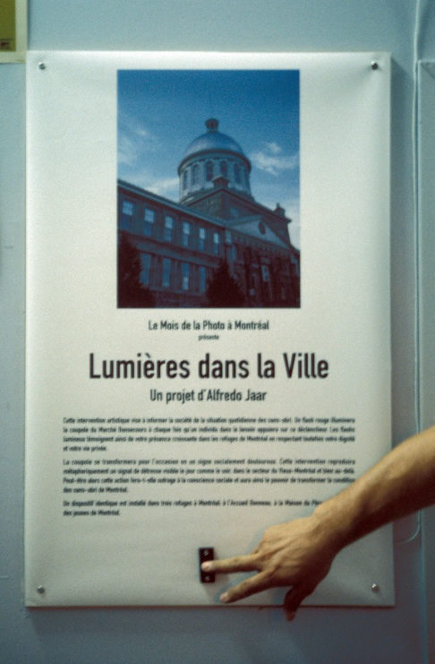

2.- Obra Ligths in the City. Instructivo Hospederías, 1999.
Fotografía: Alfredo Jaar
Fuente: www.alfredojarr.net.
Acceso: Noviembre 2013

